PORTARIA PREVI-RIO Nº 873, DE 27 DE OUTUBRO DE 2011.

DISPÕE SOBRE O CADASTRAMENTO DOS CARTÓRIOS DE OFÍCIO DE NOTAS PARA FINS DE CELEBRAÇÃO DE ESCRITURA DE COMPRA E VENDA COM PACTO ADJETO DE HIPOTECA POR INSTRUMENTO PÚBLICO NO PROGRAMA DE FINANCIAMENTO IMOBILIÁRIO DO INSTITUTO DE PREVIDÊNCIA E ASSISTÊNCIA DO MUNICÍPIO DO RIO DE JANEIRO – PREVI-RIO, E DÁ OUTRAS PROVIDÊNCIAS.

A PRESIDENTE DO INSTITUTO DE PREVIDÊNCIA E ASSISTÊNCIA DO MUNICÍPIO DO RIO DE JANEIRO - PREVI-RIO, no uso das atribuições que lhes são conferidas pela legislação em vigor, em especial pelas Leis nº 3.272/2001, 3.344/2001 e 3.606/2003, pelo Decreto nº 34.053/2011 e Portaria PREVI-RIO nº 865/2011.

CONSIDERANDO a instrução do administrativo nº 05/508.248/2011,

RESOLVE:

Art. 1.º Os Cartórios de Ofícios de Notas interessados em participar da lavratura da Escritura de Compra e Venda com Pacto Adjeto de Hipoteca dos segurados do PREVI-RIO, em decorrência de financiamento imobiliário concedido pela Instituto, farão seu cadastramento na Rua Afonso Cavalcante, nº 455, anexo I, 8.º andar, Ala A, Setor de Escrituras do PREVI-RIO, mediante as regras desta Portaria.

§1.º O cadastramento se iniciará a partir de 31 de outubro de 2011, podendo ser efetuado a qualquer tempo, enquanto vigorar o Programa de Financiamento Imobiliário do Instituto de Previdência e Assistência do Município do Rio de Janeiro – PREVI-RIO, regido pelo Decreto n.º 34.053/2011.

§2.º O Cartório de Ofício de Notas poderá solicitar seu descredenciamento por meio de documento próprio do Tabelionato, mantendo a responsabilidade por possíveis danos causados ao segurado quando da lavratura da Escritura de Compra e Venda com Pacto Adjeto de Hipoteca.

§3 º O Cartório de Ofício de Notas que descumprir o contido no Artigo 3.º desta Portaria será descredenciado pelo PREVI-RIO, que comunicará o ocorrido a Corregedoria Geral de Justiça do Estado do Rio de Janeiro, no caso de cometimento de irregularidade.

Art. 2.º Fica a critério do segurado, contratar o Cartório de Ofício de Notas, entre os cadastrados pelo PREVI-RIO, para celebração da Escritura de Compra e Venda com Pacto Adjeto de Hipoteca por instrumento público.

§ 1º A opção pelo Cartório de Ofício de Notas será exercida pelo segurado, até o momento anterior ao envio da documentação ao respectivo Cartório.

§ 2º O PREVI-RIO afixará em suas dependências a relação dos Cartórios de Ofício de Notas cadastrados.

Art. 3.º São deveres dos Cartórios de Ofícios de Notas cadastrados:

I. Analisar à luz da Portaria do PREVI-RIO a documentação exigida para autorização do financiamento.

II. Apresentar ao segurado para que seja juntada ao processo da concessão do financiamento cópia da documentação analisada, acompanhada de declaração devidamente atestada e datada pelo serventuário do Cartório de Notas, ratificando a inexistência de impedimento legal para celebração da Escritura de Compra e Venda com Pacto Adjeto de Hipoteca.

III. Comunicar de forma oficial ao segurado, as exigências necessárias a fim de reparar incertezas apontadas na documentação apresentada pelo segurado para concessão do financiamento imobiliário.

IV. Dar ciência ao segurado, através de declaração, do não cumprimento das exigências necessárias para finalização da celebração da Escritura de Compra e Venda com Pacto Adjeto de Hipoteca.

V. Informar ao segurado os valores das custas e emolumentos da Escritura de Compra e Venda com Pacto Adjeto de Hipoteca, de acordo com as normas e tabelas estabelecidas pela Corregedoria Geral de Justiça do Estado do Rio de Janeiro.

VI. Redigir as Escrituras segundo a Minuta aprovada pelo PREVI-RIO, sendo defeso apor cláusula de responsabilidade do comprador sobre transcrições existentes na documentação exigidas para a concessão do financiamento.

VII. Não promover a celebração da escritura quando a documentação exigida para a concessão do financiamento apresentar transcrição que traga riscos à garantia hipotecária.

VIII. Celebrar todas as escrituras nas dependências do PREVI-RIO ou onde este indicar, respeitando o agendamento formalizado e definido pelo Setor de Escrituras do PREVI-RIO.

IX. Entregar ao servidor/mutuário e ao PREVI-RIO a Escritura de Compra de Venda com Pacto Adjeto de Hipoteca, no prazo de 30 dias úteis da celebração do ato cartorário.

X. Informar ao PREVI-RIO a relação dos funcionários autorizados a celebrar as escrituras, com a manutenção do cadastro atualizado.

Art. 4.º Esta Portaria entra em vigor na data de sua publicação, ficanco revogada a Portaria PREVI-RIO n.º 837/2010.

ARIANE DI IORIO ANDRADE FERREIRA

PRESIDENTE

JOSE PAULO CARRALAS GRELO

DIRETOR DE PREVIDÊNCIA E ASSISTÊNCIA

ANEXO I

SOLICITAÇÃO DE CADASTRAMENTO DE CARTÓRIO PARA A LAVRATURA DE ESCRITURAS DE COMPRA E VENDA COM PACTO ADJETO DE HIPOTECA

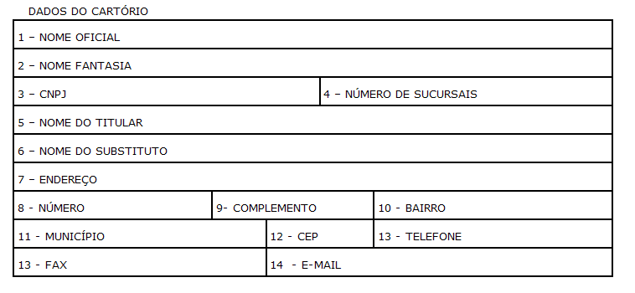

O cartório requerente declara estar ciente das obrigações previstas no artigo 2.º da Portaria n.º 873, de 27 de outubro de 2011, e solicita o seu cadastramento.

Rio de Janeiro, _______ de _________________ de 2011 .

____________________________________________

ASSINATURA DO TITULAR DO CARTÓRIO

ANEXO II

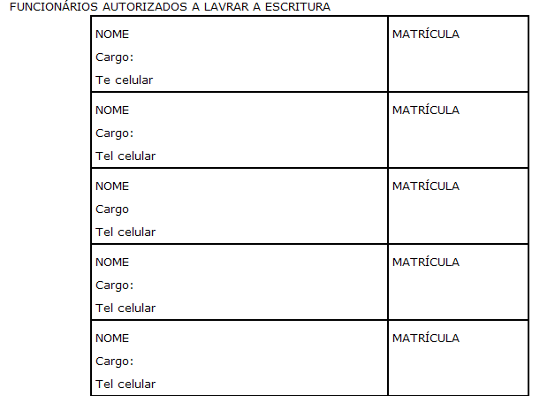

Rio de Janeiro, _______ de _________________ de 2011 .

_____________________________________________

ASSINATURA DO TITULAR DO CARTÓRIO

